12-тарау | Іс қағаздар  Бұйрық | 2-САБАҚ

1. Белгілеңіз.
Отметьте.

Өтініш қандай жағдайда жазылады?

отбасы жағдайына |  | материалдық көмек сұрау
еңбек демалысын сұрау |  | айлық жалақыны көтеру
саяхатқа шығу |  | билет алу
университетке қабылдау |  | біліктілік курстарына бару
жұмысқа қабылдау |  | құжаттар алу
жұмыстан шығу |  | пәтер сатып алу
кітап жазу |  | сыйлық беру
қызметті ауыстыру |  | несие алу

2. Сөз тіркесін жасаңыз.
Составьте словосочетания.

мемлекеттік | ұйым | ..........................................................
мемлекеттік емес | орган | ..............................................................
жұмысқа | ұйымдастыру | ..............................................................
жұмыстан | қабылдану | ..............................................................
іс-шара | мерзімі | ..............................................................
еңбек | босатылу | ..............................................................
қызметке | шығару | ..............................................................
сынақ | қабылдану | ..............................................................
жеке | ету | ..............................................................
қамтамасыз | еңбек шарты | ..............................................................
бұйрық | тәртібі | ..............................................................

3. Тиісті сөздерді жазыңыз.
Дополните пропуски.

Асқарды жұмысқа ........................ туралы бұйрық шықты. | мерзімімен
Алайда оны екі ай сынақ .......................... жұмысқа алды. | қабылдау
Оның негізгі қызметі – фирманың ішкі іс ............ ұйымдастыру және фирма қызметкерлерін құжаттармен ........................... ету. | еңбек
Ол өзінің еңбек ......................... танысты. Жұмысқа кешікпеу, жұмысты уақытында тапсыру т.б. | шараларын  қамтамасыз
Жеке ........................ шарты негізінде айына 170 000 теңге айлық алатын болды. | тәрібімен

Есте сақтаңыз!
Запомните!
Бұйрық құрылымы
Құжат атауы

Қала, аудан, ауыл атауы

Іс шара атауы
Мерзімі
Мақсаты
БҰЙЫРАМЫН
Мәтін
Бұйрықты шығарушының аты-жөні, лауазымы
Қол қоюшылар, аты-жөні, лауазымы
Орындаущы, аты-жөні, байланыс телефоны, лауазымы

4. Жазыңыз.
Напишите
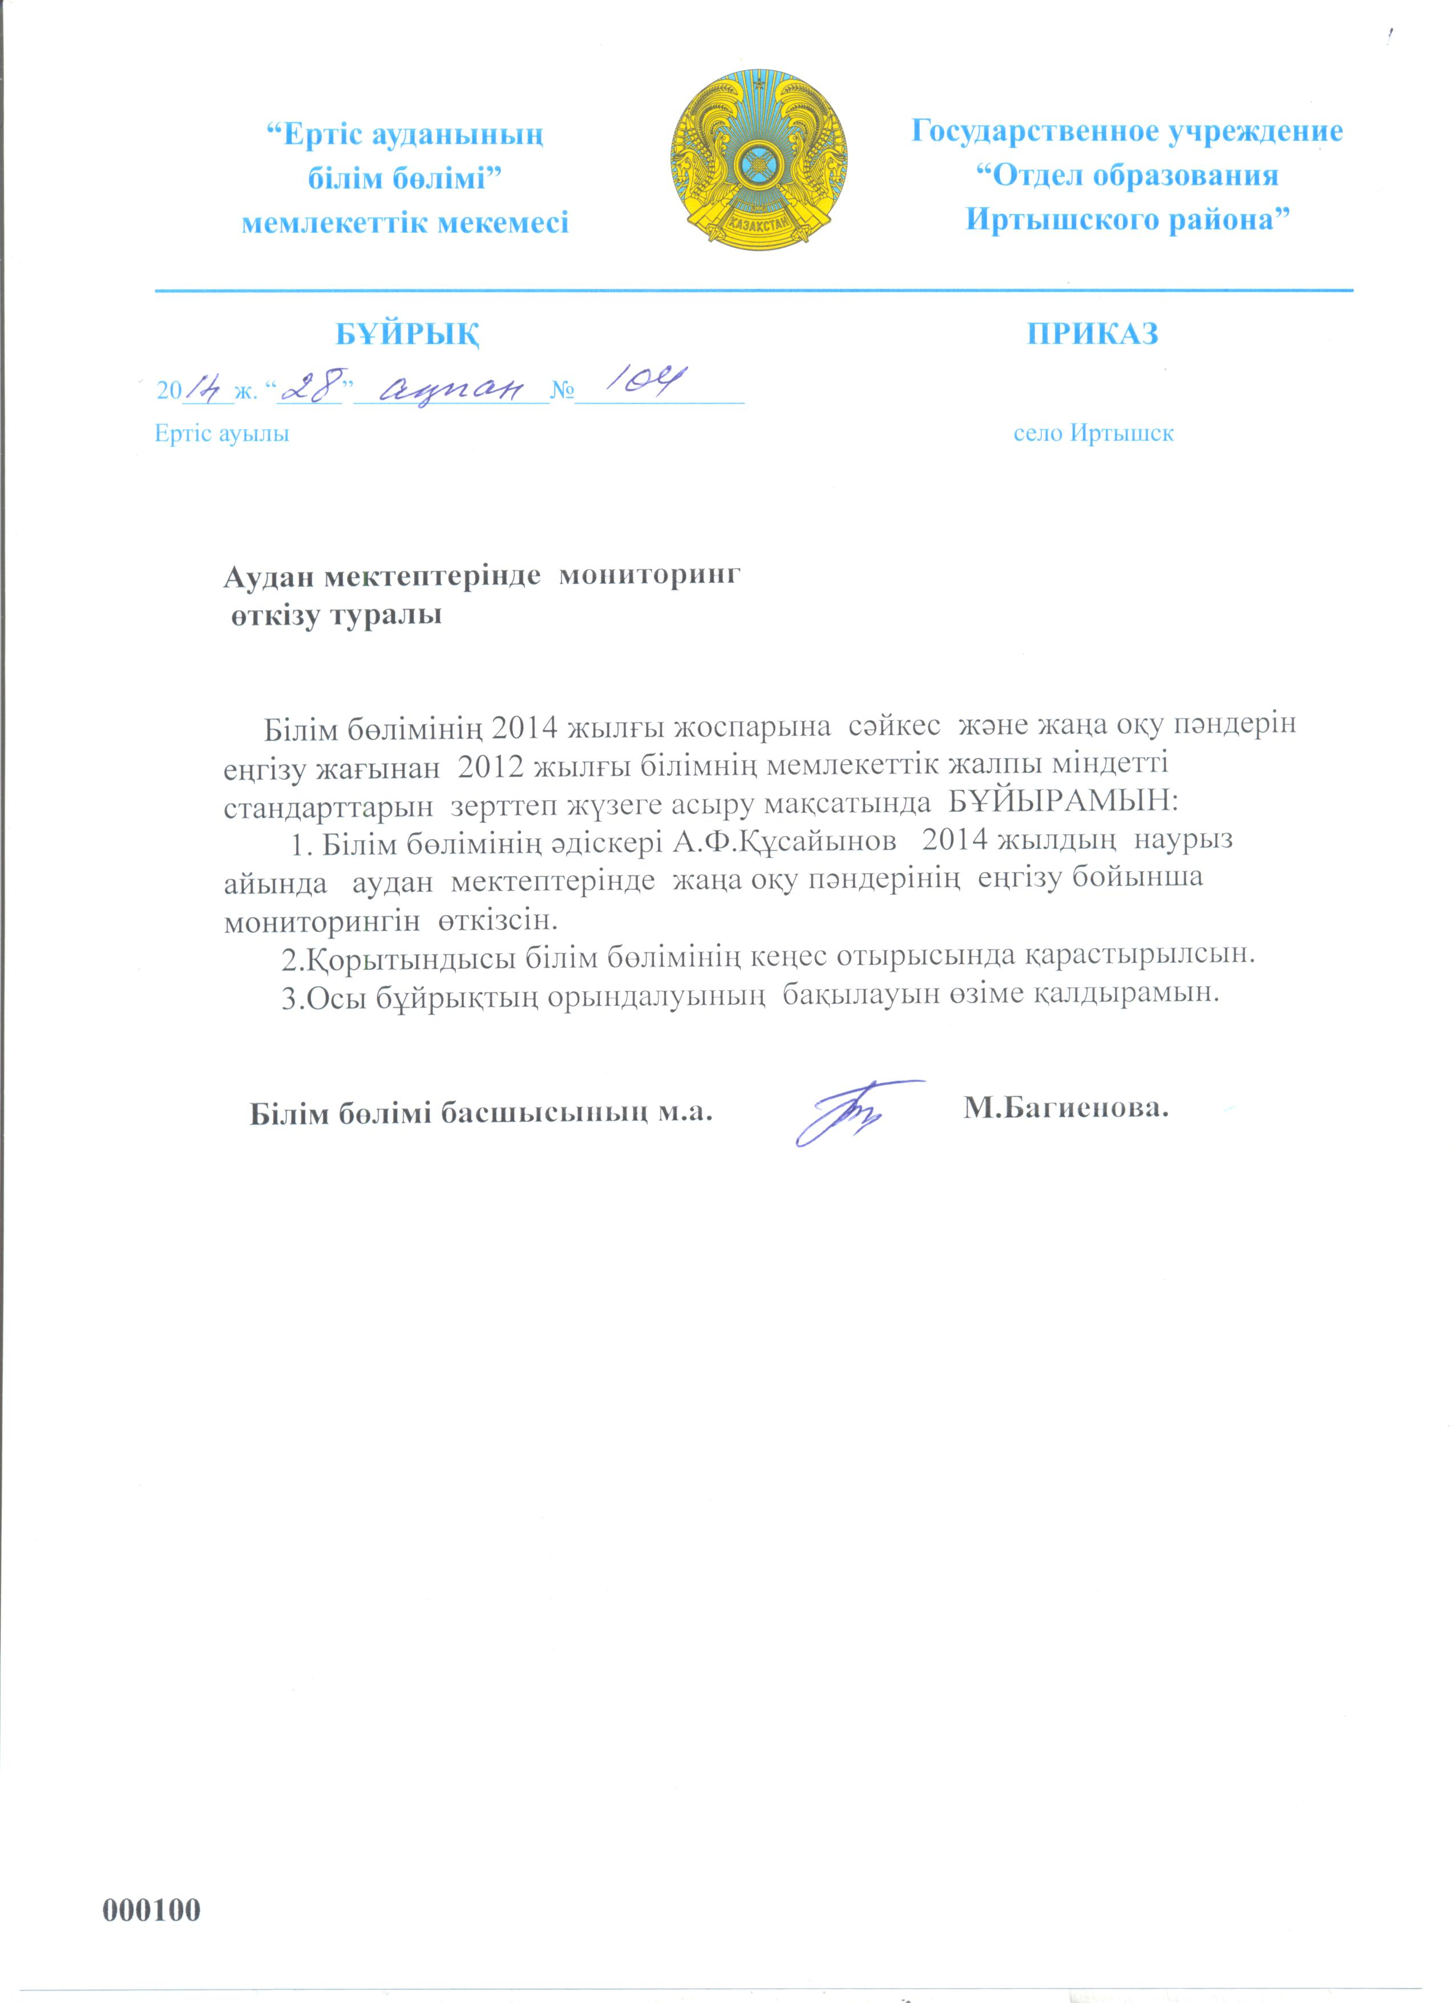
Мекеме атауы
....................................................................................
....................................................................................................
....................................................................................
....................................................................................
....................................................................................

........................................................

....................................................................................

5. Белгілеңіз.
Отметьте

Бұйрық қай кезде шығарылады?

мәселені шешу |  | іс шараны орындау
іс шара ұйымдастыру |  | рұқсат сұрау
жұмысқа алу |  | басқа қалаға көшу
жұмыстан шығару |  | еңбек демалысын алу
іс шараны жүзеге асыру |  | марапаттау, сөгіс, ескерту беру

6. Жауап беріңіз.
Ответьте.

Қандай бұйрық шығарылады?

1. Асан өткен айда түйімдемесін жіберді. Оған өткен аптада фирмадан қоңырау шалды. Оны кездесуге шақырды. Фирма директоры Асанның кандидатурасын құптады. Келесі апта Асан жұмысын бастайды.
..........................................................................................................................................
2. Биыл Ә. Бөкейханның 150 жылдық мерейтойы. Осыған байланысты университтер мен мектептерде іс шаралар болу керек. Министірлік оларға тапсырма берді.
..........................................................................................................................................
3. Алмас еңбек тәртібін бірнеше рет бұзды. Жұмысты уақытында тапсырмайды, үнемі кешіктіреді. Кейде жұмысқа кешігіп келеді. Бөлім бастығы хатының негізінде директор бұйрық шығарды.
........................................................................................................................................

ОҚЫЛЫМ

7. Оқыңыз.
Прочитайте.
№ 1
2015 жылғы «25» тамыз

Еңбек демалысына
жіберу туралы

2015 жылғы 13 қарашадағы Еңбек кодексіне және 2016 жылғы еңбек демалысының кестесіне сәйкес БҰЙЫРАМЫН:

1. Сату бөлімінің менеджері А.Т. Жүнісов 2014 жылдың 20 мамырынан 2015 жылдың 25 сәуірі аралығында жұмыс істеген кезеңі бойынша 2015 жылдың 25 сәуірінен 20 мамыры аралығына ақылы еңбек демалысына жіберілсін.

2. Бас есепші А.С. Оспанов 24 күнтізбелік күніне демалыс ақысын төлесін.

3. Осы бұйрықтың орындалуы Кадр бөлімінің бастығы А.Т. Маратовқа жүктелсін.

Негіздеме: А.Т. Жүнісовтің өтініші.

Бас директор А.О. Қайратов
Келісілді:
Кадр бөлімінің бастығы: А.Т. Маратов
Бас есепші: А.С. Оспанов
Таныстым: А.Т. Жүнісов
Орындаған:
А.Т. Иманов, тел: 57-98-65

№ 2

2015 жылғы «25» тамыз

Жұмысқа қабылдау туралы

2015 жылғы 13 қарашадағы Еңбек кодексінің 34-бабына сәйкес
БҰЙЫРАМЫН:

1. А.Т. Маратов 2015 жылдың 1 қыркүйегінен бастап Кадр бөліміне екі айлық сынақ мерзімімен Бас маман қызметіне қабылдансын.

2. А.Т. Маратовқа Еңбек кодексінің 103-бабына сәйкес айлық жалақы бекітілсін.

3. Осы бұйрықтың орындалуы Кадр бөлімінің бастығы А.Ж. Жүнісовке жүктелсін.

Негіздеме: А.Т. Маратовтың өтініші, № 1562 Келісім шарт.

Бас директор А.О. Қайратов
Келісілді:
Кадр бөлімінің бастығы: А.Ж. Жүнісов
Бас есепші: А.С. Оспанов
Таныстым: А.Т. Маратов
Орындаған:А.Т. Иманов, тел: 57-98-65

8. Бұйрық мәтіндері бойынша етістіктерді өзгертіңіз.
Поменяйте глаголы по тексту.

жіберілу | ......................................... | қабылдану | ..................................................
төлеу | ......................................... | бекітілу | .................................................
жүктелу | ......................................... | бұйыру | .................................................

9. Тиісті жалғауды жалғаңыз.
Добавьте нужные окончания.

1. орында...у | 6. төле....у | -ын  -іл  -ыл  -л  -н
2. жүкте.....у | 7. жібер....у | -ын  -іл  -ыл  -л  -н
3. ұйымдастыр.....у | 8. қабылда.....у | -ын  -іл  -ыл  -л  -н
4. босат....у | 9. өзгерт.....у | -ын  -іл  -ыл  -л  -н
5. шығар.....у | 10. қадағала....у | -ын  -іл  -ыл  -л  -н

10. Толықтырыңыз.
Дополните.

1. Осы бұйрықтың орындалуы Бас инженерге ..................... | шығарылсын
2. А.Т. Оспановқа еңбекақы ................................................... | қабылдансын
3. Фирма мамандарына ынталандыру сыйлықтары ............... | жойылсын
4. А.С. Маратов Есеп бөліміне жұмысқа ............................... | төленсін
 | босатылсын
5. Кадр бөлімінің меңгерушісі өз қызметінен .......................
6. 3-курс студенттері оқу практикасына .................................. | жасалсын
7. № 21 бұйрықтың күші ............................................. | берілсін
8. А.О. Қайратов өз еркімен жұмыстан .................................. | жүктелсін
9. Сату бөлімінің менеджері А.С. Армановқа ескерту ....... | жіберілсін

АРТЫҚ БОЛМАС БІЛГЕНІҢ!

11. Оқыңыз.
Прочитайте.

Бұйрық
Бұйрық – мекеме басшысы шығаратын ресми құжат. Негізгі және жедел жұмыстарды шешу үшін шығарылады. Бұйрықты тек керек жағдайда ғана шығарады. Бұйрыққа өзгертуді, қосымша сөз қосуды, жоюды жаңа бұйрық беру негізінде іске асырады.
Бұйрық мекеменің арнайы бланкісінде жазылады. Ол тек бір дана болу керек. Басқа тұлғалар мен мекемелерге бұйрықтың көшірмесі беріледі.
Бұйрықты дайындау мекемеде арнайы қызметкерге тапсырылады.

12. Жауап беріңіз.
Ответьте.
1. Бұйрық қандай құжат?
2. Ол не үшін шығарылады?
3. Бұйрыққа өзгеріс қалай енгізіледі?
4. Бұйрық қандай бланкіге жазылады?
5. Бұйрық неше данада жасалады?
6. Мекемелерге, бөлімдерге бұйрықтың түпнұсқасы беріледі ме?

Тыңдалым

13. Тыңдаңыз. Тиісті сөзді жазыңыз. |  №45 аудиомәтін
Послушайте. Дополните пропуски.

Тақырыбы: Кері шақырту туралы

Өндірістік қажеттілікке ..................................

БҰЙЫРАМЫН:

1. Жоспарлау ......................... бас маманы А.Т. Жүнісовтің сырқаттануына ..................................... Жоспарлау бөлімінің маманы А.О. Оспанов 2014 жылдың 20 мамырынан бастап ............................... демалысынан кері ..............................

2. А.О. Оспановқа тиісті мөлшерде үстемақы .........................................

3. Осы бұйрықтың орындалуы Жоспарлау бөлімінің бастығы А.Қ. Зариповқа .................................................

Негіздеме: Жоспарлау бөлімінің бастығы А.Қ. Зариповтың ........................ хаты

14. Тыңдаңыз. Сұрақтарға жауап беріңіз | №46 аудиомәтін
Послушайте. Ответьте на вопросы.

1. Бұйрықтың тақырыбы қандай?
2. Бұйрық неге сәйкес шығарылды?
3. А.Т. Сабыров қай бөлімде жұмыс істейді?
4. Ол кім болып жұмыс істейді?
5. Материалдық көмек неге байланысты берілді?
6. Материалдық көмек құны қанша?
7. Бұйрықтың орындалуы кімге жүктелді?
8. Бұйрықтың негіздемесі қандай құжат болды?

